附圖一:系爭專利主要圖式
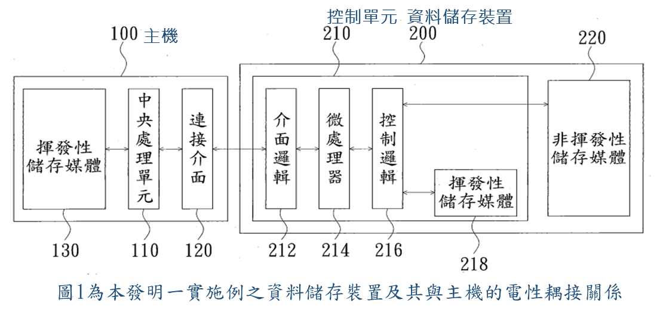

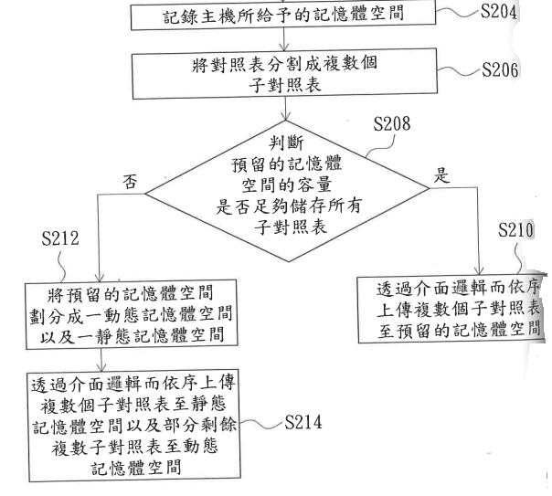
圖2為本發明一實施例之資料儲存裝置及其與主機的電性耦接關係

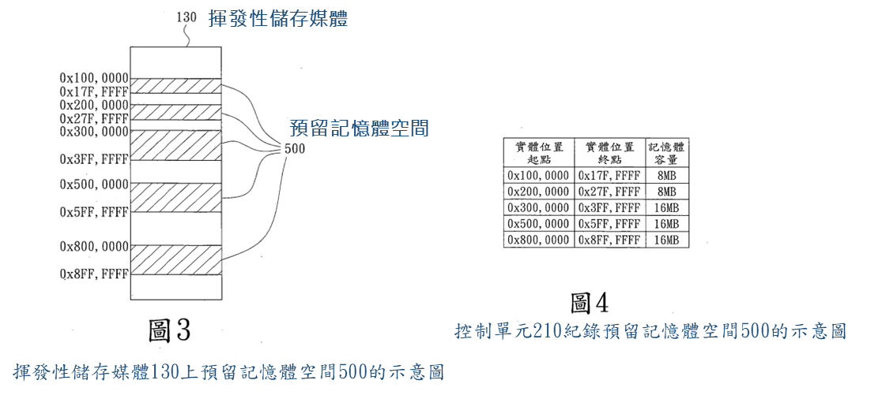

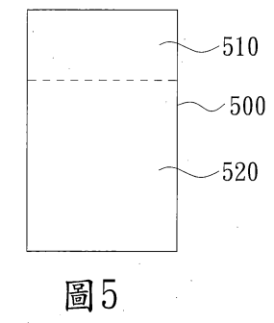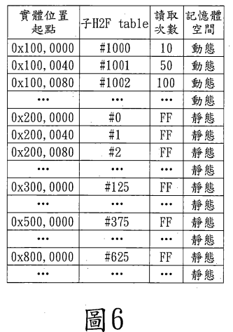
將預留記憶體空間500分成動態記憶體空間與靜態記憶體空間
動態記憶體空間
預留記憶體空間
靜態記憶體空間
依照本發明一實施例之找查表

附圖二:引證1之圖式
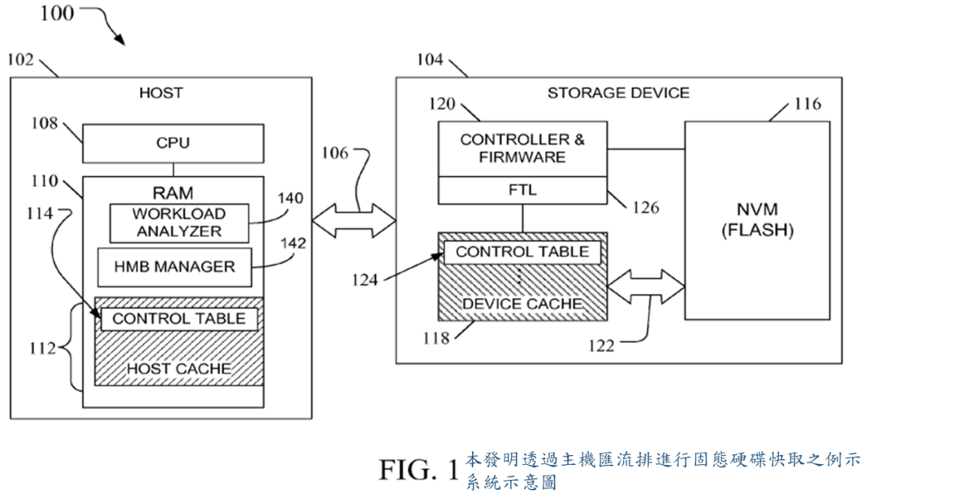

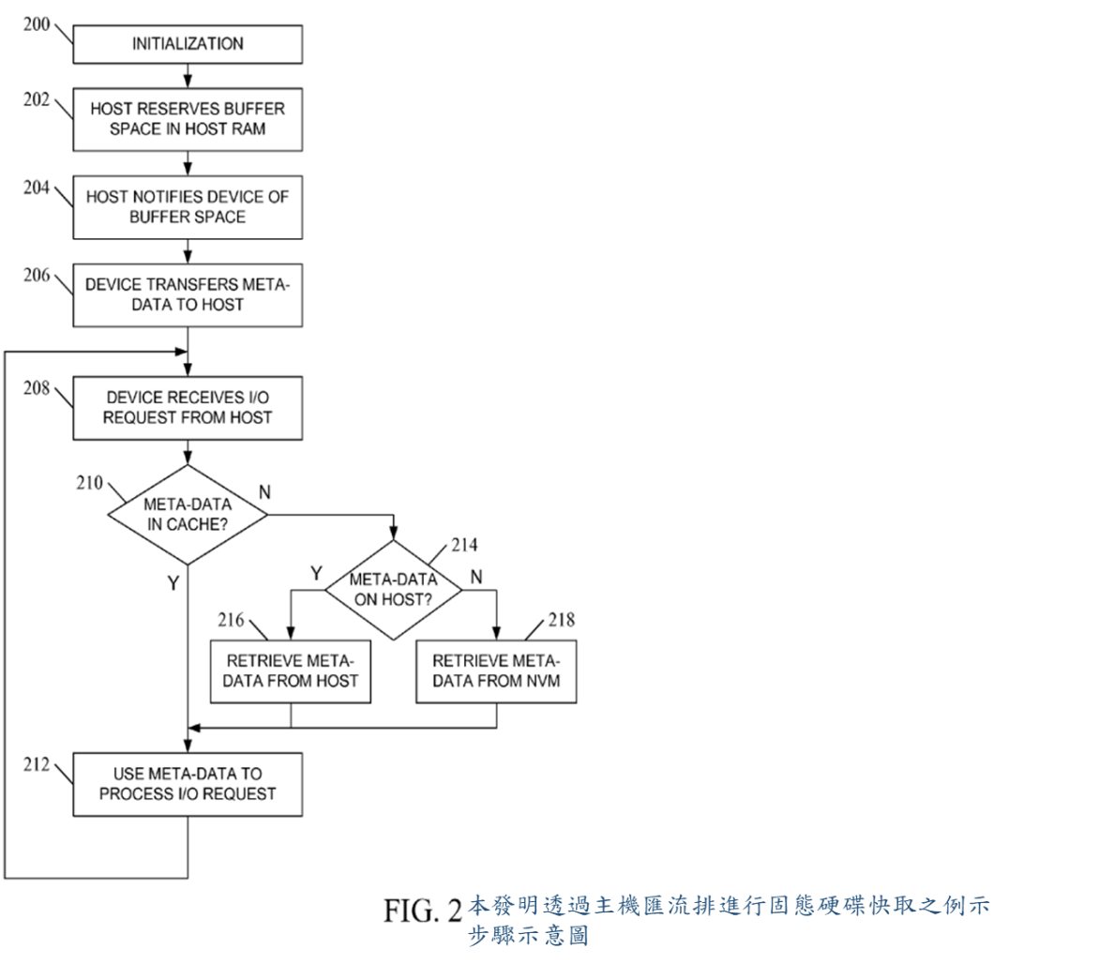

附圖三:引證2之圖式



